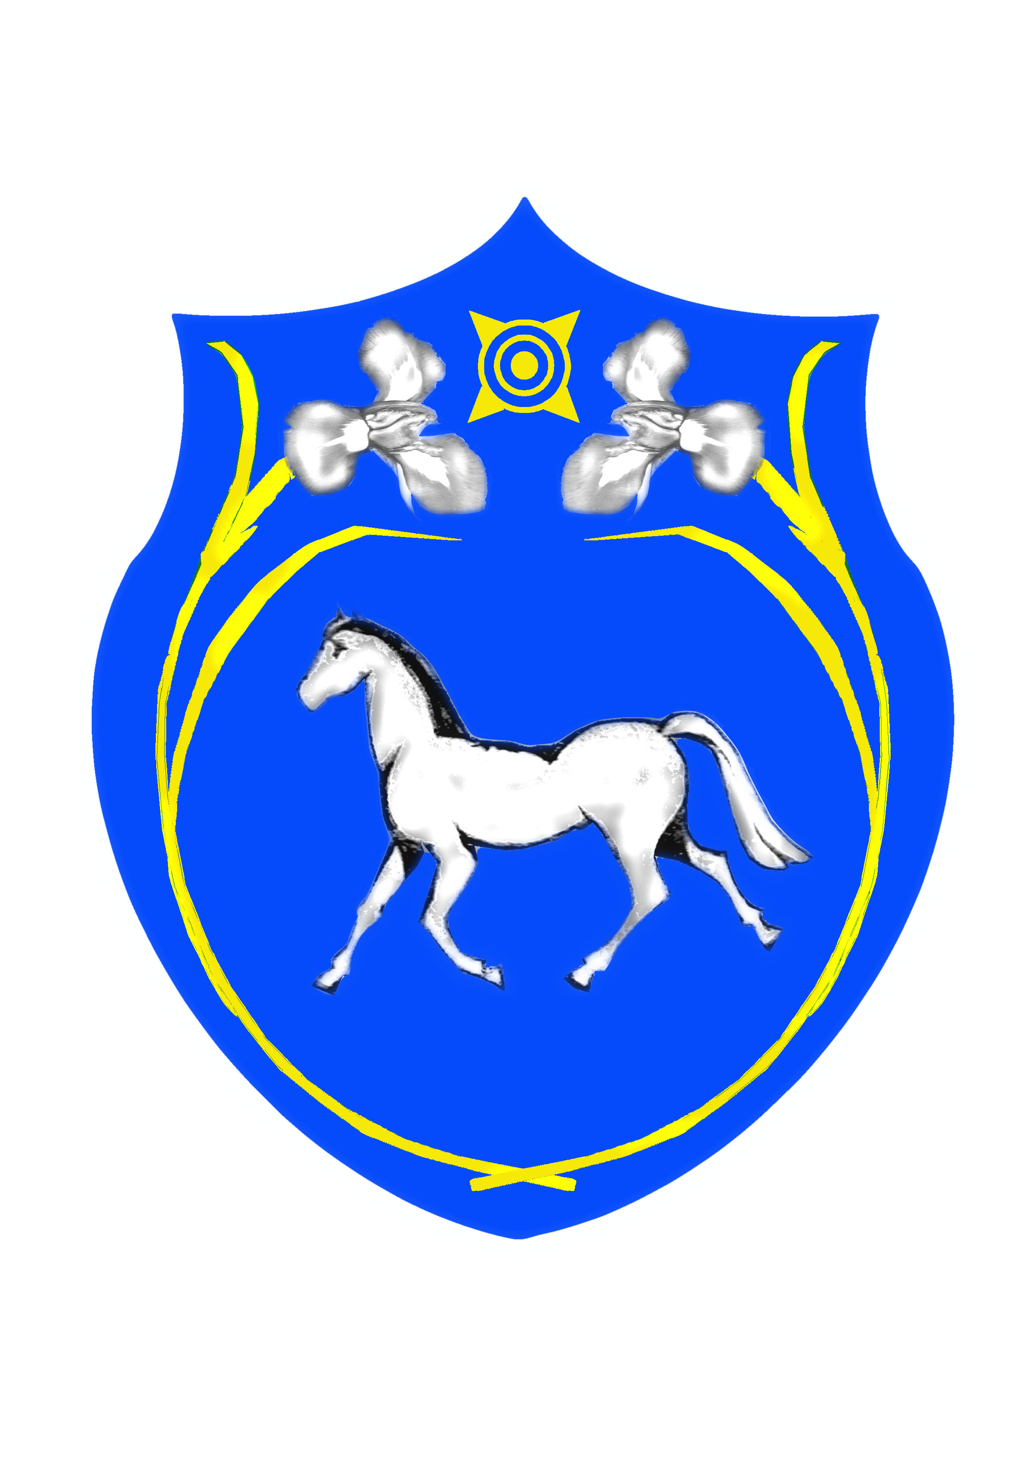

РОССИЙСКАЯ ФЕДЕРАЦИЯ РОССИЯ ФЕДЕРАЦИЯЗЫ
РЕСПУБЛИКА ХАКАСИЯ ХАКАС РЕСПУБЛИКА
СОВЕТ ДЕПУТАТОВ ШИРА АЙМАFЫ МУНИЦИПАЛЬНОГО ОБРАЗОВАНИЯ МУНИЦИПАЛЬНАЙ ПЎДİСТİН,

ШИРИНСКИЙ РАЙОН ДЕПУТАТТАР ЧÖБÌ

Р Е Ш Е Н И Е

от 21.02.2014 г. с. Шира № 164

Об отчете начальника
ОМВД России по
Ширинскому району
о деятельности полиции
за 2013 год

Заслушав отчет начальника ОМВД России по Ширинскому району С.Г. Чанкина о деятельности полиции за 2013 год, руководствуясь статьей 19 Устава муниципального образования Ширинский район,
Совет депутатов муниципального образования Ширинский район РЕШИЛ:

1. Отчет начальника ОМВД России по Ширинскому району о деятельности полиции за 2013 год принять к сведению.
2. Настоящее решение вступает в силу со дня его принятия.

Председатель
Совета депутатов
муниципального образования
Ширинский район. В.В. Паульс

